Задание Error

Найти и исправить ошибки в программе. (4 штуки) После исправления алгоритма робот должен нарисовать букву — подсказку

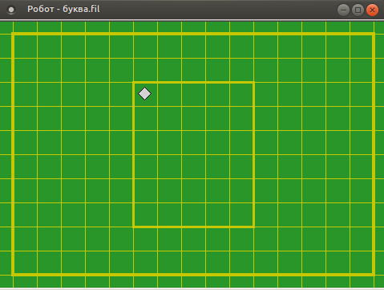
| использовать Робот
алг
нач
. нц пока справо свободно
. . закрасить
. . вправо
. кц
. закрасить
. влево
. влево
. нц 6 раз
. вниз
. закрасить
кон

